RELATÓRIO PARCIAL - IFSP

Nome do Bolsista: Eduardo Oliveira Ferraz de Campos
Nome do Orientador: Sérgio Luisir Discola Júnior
Título do Projeto: Investigando os atributos mais relevantes para previsão de explosões solares
Vigência da Bolsa: 31/08/2025 à 31/05/2026

INTRODUÇÃO

Explosões solares são liberações súbitas e intensas de energia na atmosfera do Sol, que podem atingir a Terra e variar em intensidade (A, B, C, M, X), impactando atividades humanas como o funcionamento de satélites e missões espaciais. Este estudo visa identificar os aspectos mais relevantes para a previsão dessas explosões e desenvolver um algoritmo de software capaz de prevê-las.

OBJETIVO ou PROPOSIÇÃO

O objetivo deste trabalho de iniciação científica é aplicar séries temporais de dados solares em métodos de classificação de séries temporais a fim de estudar os seus resultados individualmente e combinados na previsão de explosões solar. Para alcançar o objetivo geral, este trabalho deve buscar os seguintes objetivos específicos: (a) entender e obter as diversas fontes de dados relacionados ao Sol, como dados de raios-X e vetor de magnetograma proveniente do Sol; (b) transformar os dados obtidos em séries temporais através de algoritmos de janelas deslizantes pesquisados na literatura; (c) entender e aplicar métodos de classificação de séries temporais nas séries temporais obtidas; (d) analisar os resultados das previsões obtidas pela aplicação das diversas séries temporais das fontes de dados utilizadas de forma individual e combinada. Com isso, o projeto visa estabelecer os aspectos mais relevantes para a previsão de explosões solares.

ATIVIDADES REALIZADAS

A seguir, são sintetizadas as principais atividades concluídas no período de 08/2025 a 01/2026 pelo bolsista:

Atividade 1 – Revisão de trabalhos relacionados:

Atividade 2 - Estudo das fontes de dados do Sol:

Atividade 3 - Estudo dos métodos de classificação de séries temporais: Diversos algoritmos foram analisados, estudados e testados, dos mais básicos aos complexos, alguns deles são: Holt Winters, SARIMAX, Prophet, SVM/SVC, LightGBM, XGBoost. Como base para o projeto foi escolhido o XGBoost.

OBS: As atividades 4, 5 e 6 podem ser consideradas como parcialmente concluídas, já que, até o momento o trabalho de focou em índices de raios-X, o que representa 50% dos dados que devem ser contemplados. Os faltantes (índices de magnetograma) serão contemplados num momento futuro.

Atividade 4 – Coleta e tratamento dos dados: Os dados foram coletados, limpos, organizados e transformados.

Atividade 5 – Confecção dos dados de treinamento e de teste: Foi realizado um processo de engenharia de features. Em seguida, os dados devidamente transformados foram exportados em formato “parquet” por sua alta compressão e velocidade de leitura;

Atividade 6 – Treinamento e teste do modelo com os dados gerados: Foi idealizado, desenvolvido e implementada uma arquitetura autoral para a previsão de explosões solares. Os modelos foram devidamente treinados e testados.

Atividade 7 – Desenvolvimento de pipeline de execução e interface: Um fluxo de execução adaptável e reutilizável foi implementado, permitindo previsões para diferentes janelas de tempo se devidamente alimentado. A interface é web e mostra ao usuário final a classe da maior explosão prevista dentro das próximas X horas, bem como o nível de confiabilidade e a exibição de logs. Desta forma, o fluxo e a interface devem funcionar independentemente de alterações no restante do projeto.

Atividade 8 - Disponibilização de forma gratuita do código e dados utilizados no trabalho: O trabalho tem código aberto, disponível em: https://github.com/DudsFerraz/Solar_Flares_Forecasting. Devido a sua natureza massiva, que os torna incompatíveis com o GitHub, os dados transformados não estão inclusos no repositório ‘linkado’ acima, porém a fonte original dos dados ‘brutos’ é contemplada no código fonte.

RESULTADOS OBTIDOS

Como estudo prévio, analisou-se a literatura existente ao redor dos temas 'previsão de séries temporais' e 'explosões solares', com destaque e aprofundamento em Discola Junior (2019) o qual evidencia que ainda não são bem estabelecidos cientificamente quais os fatores indicadores de explosões solares, tal como seus níveis de relevância, o que reforça o objetivo do projeto aqui desenvolvido. Adicionalmente, Sina et al. (2023) demonstra que não existe solução universal para previsões em séries temporais e que a abordagem pode e deve variar caso a caso, conforme a natureza dos dados em questão. Por isso, a fim de entender as características, nuances e peculiaridades do problema, se fez necessária uma análise minuciosa a respeito dos dados utilizados neste estudo.
Os dados foram extraídos do National Centers for Environmental Information (NOAA, 2025) utilizando técnicas de web scraping via manipulação de HTML automatizado. Para tal, desenvolveu-se um algoritmo em Python implementando o framework Selenium (SOFTWARE FREEDOM CONSERVANCY, 2024).
Foram coletados, separadamente, índices de raio-X solar (1983-2024) e registros de eventos de explosões solares (1996-2024). Os dados brutos foram submetidos a um pipeline de tratamento rigoroso, a fim de se tornarem aptos a alimentar os modelos de previsão:
(1) Descarte de informações desnecessárias: metadados, cabeçalhos, coordenadas e inclinação dos satélites seriam apenas ruído para o objetivo da previsão, portanto, foram desprezados;
(2) Tratamento de dados ausentes: lacunas, originalmente representadas por '0', '-99999' e '99999' foram substituídas por valores nulos;
3) Reagrupamento dos dados: Ambas as bases de dados, índices de raio-X (originalmente agrupados mensalmente) e registros de eventos (originalmente agrupados diariamente) foram agrupadas anualmente, ou seja, para todos os anos contemplados foi criado um arquivo, contendo todos os dados referentes ao período;
(4) Padronização temporal e sincronização: os índices temporais das séries de raios-X foram explicitamente convertidos para o fuso horário UTC. Adicionalmente, foi imposta uma frequência regular de 1 minuto a todas as séries temporais, garantindo a consistência entre diferentes arquivos e fontes de dados;
(5) Filtragem de eventos: do conjunto total de eventos solares, foi realizado um filtro para isolar apenas os eventos do tipo "XRA" (‘X-ray flare’);
(6) Extração de informações concatenadas em formato de texto: as classificações das explosões e seus respectivos fluxos de energia (ex: M1.0, X2.2) foram separadas e as classes categóricas (A, B, C, M, X) foram mapeadas para valores numéricos ordenais, viabilizando o processamento matemático;
(7) Homogeneização de Esquemas de Dados: foi identificada uma divergência na nomenclatura das colunas nos dados brutos dependendo do ano de origem (antes e depois de 2020). Portanto, aplicou-se a renomeação dessas colunas sob um identificador comum ‘xl’;
(8) Imputação Estatística de Términos de Eventos: Detectou-se a ausência de registros de horário de término (’end’) em uma parcela dos eventos de explosão solar. Para sanar essa inconsistência sem descartar dados valiosos, calculou-se a duração média histórica de cada classe de explosão e aplicou-se esse valor aos registros incompletos, estimando o horário de fim a partir do horário de início (‘begin’) somado à duração média da respectiva classe.
Após o processamento, evidenciou-se o severo desbalanceamento das classes: em 93% da série temporal não ocorrem explosões, enquanto eventos de classe X representam apenas 0,06% dos dados. A natureza cíclica dos dados, correlacionada ao ciclo solar de ~11 anos, é apresentada na Figura 1. A figura 2 mostra o número total de manchas solares mensalmente, segundo o National Centers for Environmental Information (NOAA, 2025), corroborando a figura 1.

Figura 1
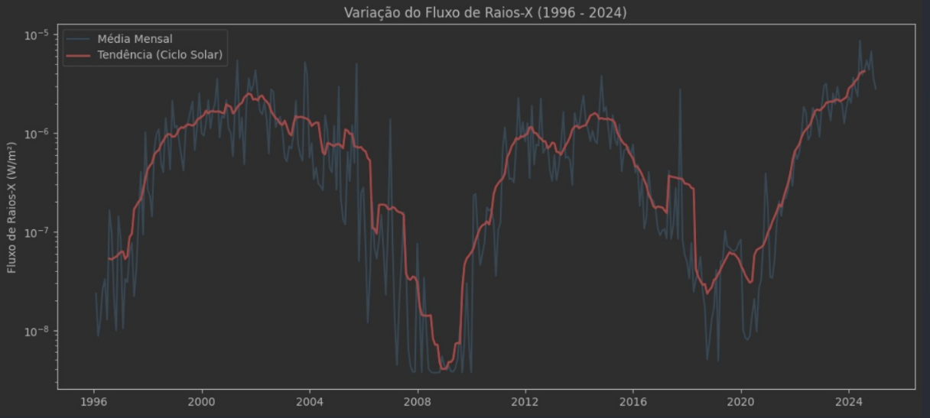
Figura 2
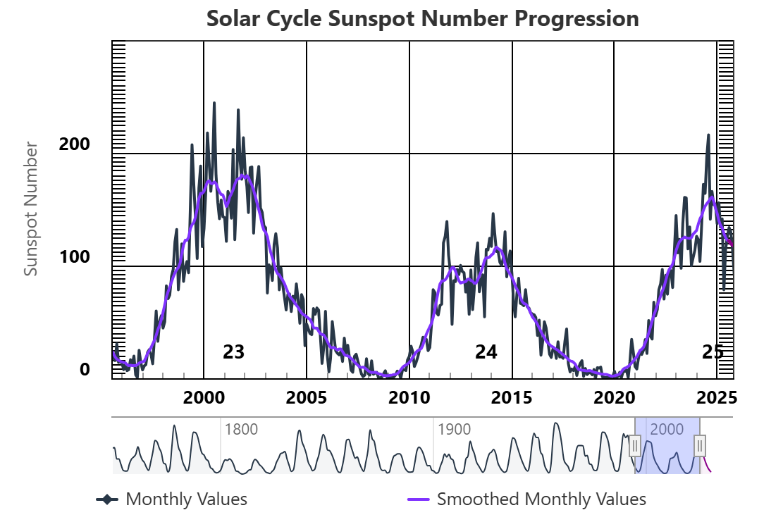

Baseado nessas informações, fez-se a escolha do algoritmo de previsão que serviu como base para os modelos treinados ao longo deste projeto. Dentre as opções estabelecidas na literatura, a que mostrou mais se encaixar com as nuances apresentadas pelo problema foi o ‘Extreme Gradient Boosting’ (XGBoost), evidenciado em 5 fatores técnicos:
(1) Estado da Arte em Dados Tabulares: introduzido por Chen e Guestrin (2016), o XGBoost consolidou-se como referência devido à sua capacidade de generalização e performance em competições de ciência de dados. Em análise conduzida pelos próprios autores do algoritmo, constatou-se que, entre as 29 competições hospedadas pela plataforma Kaggle em 2015, 17 das soluções vencedoras utilizaram o XGBoost. Embora nos últimos anos redes neurais profundas (Deep Learning) tenham avançado significativamente, a literatura recente demonstra que modelos baseados em Gradient Boosted Decision Trees (GBDT) permanecem como o estado da arte para dados tabulares estruturados (Grinsztajn et al., 2022);
(2) Robustez a Dados Não Escalados: sendo um modelo baseado em árvores de decisão, o algoritmo realiza cortes ortogonais no espaço de características baseando-se apenas na ordenação dos valores, e não na magnitude absoluta. Lidar com parâmetros que possuem valores em ordens de grandeza de distância, por exemplo, média do índice de raio-X e média logarítmica do índice de raio-X, não é um problema;
(3) Gerenciamento Nativo de Desbalanceamento: o XGBoost mitiga o desbalanceamento nativamente através do hiper parâmetro scale_pos_weight, que permite ajustar o peso dos gradientes positivos durante o treinamento;
(4) Interpretabilidade e Importância de Features: em contraste com a baixa interpretabilidade inerente às redes neurais profundas, o XGBoost oferece mecanismos relativamente simples nesse quesito. Através do cálculo do Ganho (‘Gain’), que representa a melhoria média na precisão trazida por uma feature aos ramos das árvores, é possível ranquear quais parâmetros são determinantes para a predição, contribuindo na identificação dos atributos mais relevantes para a previsão;
(5) Eficiência Computacional e Suporte a GPU: o XGBoost implementa algoritmos baseados em histogramas para a busca de pontos de corte, o que reduz a complexidade computacional. Além disso, sua capacidade de execução em Unidades de Processamento Gráfico (GPU) acelera drasticamente o treinamento e a otimização de hiper parâmetros, permitindo agilidade mesmo com grandes volumes de dados.
O próximo passo foi construir as variáveis utilizadas para alimentar o treinamento dos modelos, num processo chamado de ‘engenharia de features’:
(1) Geração de Features Estatísticas de Fluxo: foram aplicadas janelas deslizantes sobre a coluna de fluxo ‘xl’. As janelas utilizadas foram de 1h, 6h, 12h, 24h e 7 dias, calculando-se média, desvio padrão, valor máximo, média logarítmica e integral;
(2) Cálculo de Dinâmica e Aceleração: Para identificar o comportamento de subida ou queda rápida no fluxo, foram calculadas taxas de derivada e de aceleração em janelas de 5min, 15min, 30min, 1h, 3h, 6h, 12h e 24h;
(3) Criação de Razões de Intensidade: A fim de identificar anomalias recentes em relação ao histórico de médio e longo prazo foram calculadas razão entre o máximo da última hora e a média das últimas 24 horas, razão entre o máximo das últimas 6 horas e a média das últimas 24 horas, razão entre a média das últimas 24 horas e a média dos últimos 7 dias;
(4) Definição das variáveis alvo: foi utilizado uma técnica de "janela futura". Para cada ponto no tempo, o algoritmo olha para frente em intervalos de 6h, 12h, 24h, 48h e 72h identificando a classe numérica máxima do intervalo (‘Target Class’) e o fluxo máximo de energia do intervalo (‘Target Flux’);
(5) Redução de Dimensionalidade Temporal e Sincronização Final: para otimizar o treinamento todo o dataset foi reamostrado (‘resampling’) para uma frequência de 10 minutos, utilizando o último valor válido de cada intervalo. Por fim, os últimos 3 dias (72h) do dataset total foram removidos, uma vez que não possuiriam dados futuros para validar os targets de maior janela.
Concomitantemente com todo o processo descrito, foi idealizada, desenvolvida e implementada uma arquitetura original para a previsão de explosões solares, intitulada ‘Solarfall’. Esta é composta por 4 modelos de previsão distintos, cada um focado em resolver uma tarefa de classificação específica, permitindo treinamentos focados, com dados reduzidos, os quais serão mais balanceados em comparação aos dados totais, resultando num melhor desempenho geral. Os modelos são:
Modelo 1 - 'Gatekeeper': Separa ‘flare’ de ‘no flare’. É treinado em um problema binário (Classe 0 vs. Classes 1-5). O objetivo principal é filtrar os ~26% dos dados que são "calmaria total" e passar os outros ~74% (que contêm "alertas reais" e "alarmes falsos") adiante. O foco é maximizar o ‘recall’ da classe 'Flare', aceitando um alto número de Falsos Positivos;
Modelo 2 - 'Great Filter': Separa explosões de baixo impacto ('A', 'B',) de explosões de alto impacto (‘C’, 'M’, ‘X'). É treinado apenas com as linhas classificadas como 'Flare'. Sua função é filtrar o "ruído" (explosões AB e os Falsos Positivos do Modelo 1);
Modelo 3 – ‘Specialist 910’: Separa explosões de alto impacto (‘C’) de explosões de altíssimo impacto ('M', 'X'). É treinado apenas com as linhas classificadas como ‘C’, ‘M’ ou ‘X’.
Modelo 4 – ‘Specialist MX’: Separa explosões ‘M’ de explosões ‘X’. É treinado apenas com as linhas classificadas como 'M’ ou ‘X'.
A figura 3 representa o fluxograma da arquitetura.
Figura 3
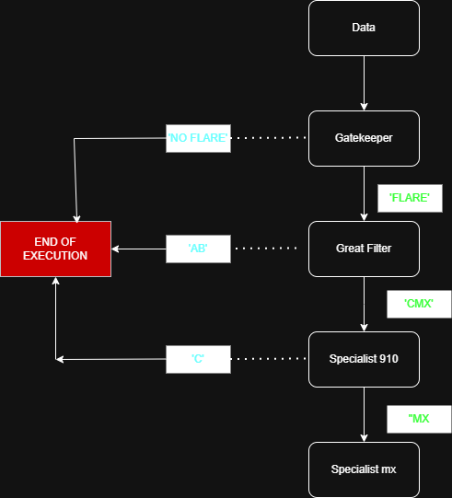

O processo de treinamento da arquitetura Solarfall foi padronizado para todos os modelos em suas três variações de janelas de previsão temporais (6h, 12h e 24h). O fluxo de trabalho foi estruturado sequencialmente nas seguintes etapas:
(1) Particionamento Cronológico e Rotulagem: o dataset foi dividido estritamente de forma cronológica. Adotou-se a proporção de 70% para treinamento, 15% para validação e 15% para teste final. A rotulagem (‘labeling’) foi adaptada dinamicamente para cada estágio da cascata, como demonstra a figura 4.
(2) Seleção Automática de Atributos: Antes do treinamento definitivo, cada modelo executou uma etapa de "Quick Scan" para redução de dimensionalidade. Utilizando um modelo XGBoost preliminar, calculou-se a importância das variáveis geradas na etapa de engenharia de features. Apenas o subconjunto de variáveis necessário para atingir 95% da importância cumulativa foi mantido. Este processo removeu ruído estatístico e otimizou o custo computacional dos modelos finais.
(3) Otimização Bayesiana de hiper parâmetros: a busca pela configuração ideal dos modelos baseados em XGBoost foi realizada através do framework Optuna (AKIBA et al., 2019).
(4) Calibração de Limiar de Decisão: o limiar de decisão probabilístico, padrão em 0.5, foi ajustado para cada horizonte de previsão. A escolha do limiar foi realizada levando em consideração o objetivo de cada modelo e o trade-off entre Precisão e Sensibilidade (Recall), como exemplificado pela figura 5.

Figura 4
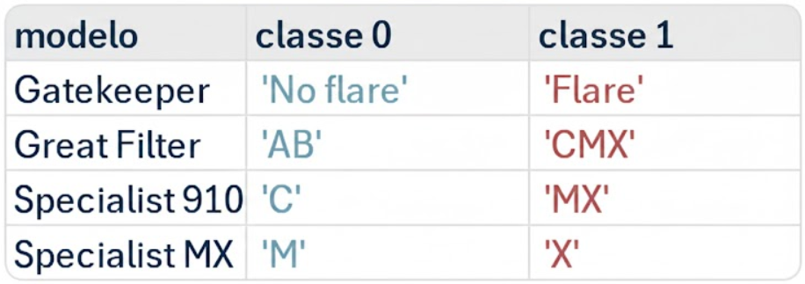
Figura 5
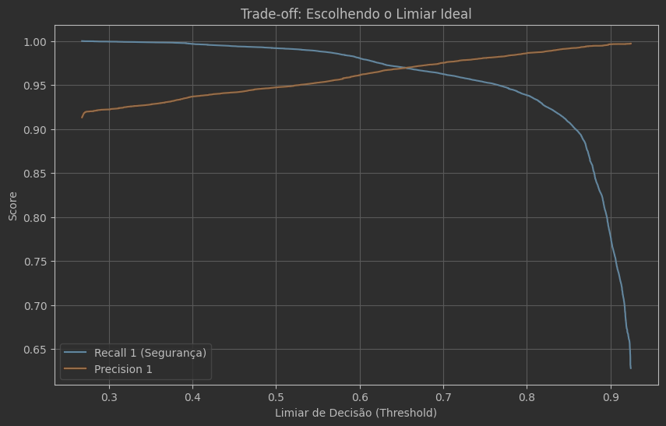

CRONOGRAMA FINAL

- Conclusão das atividades 6, 7 e 8 com a inserção de índices de magnetograma;
- Análise geral dos resultados;
- Elaboração e submissão de artigo para congresso de iniciação científica como forma de divulgação dos resultados do trabalho.

REFERÊNCIAS

Em conformidade com as normas ABNT.

CHEN, Tianqi; GUESTRIN, Carlos. XGBoost: A Scalable Tree Boosting System. In: ACM SIGKDD INTERNATIONAL CONFERENCE ON KNOWLEDGE DISCOVERY AND DATA MINING, 22., 2016, San Francisco. Proceedings [...]. New York: ACM, 2016. p. 785-794. Disponível em: https://doi.org/10.1145/2939672.2939785. Acesso em: 04 fev. 2026.
GRINSZTAJN, Léo; OYALLON, Edouard; VAROQUAUX, Gaël. Why do tree-based models still outperform deep learning on typical tabular data? Advances in Neural Information Processing Systems, [S. l.], v. 35, p. 507-520, 2022. Disponível em: https://proceedings.neurips.cc/paper_files/paper/2022/file/0378c7692da368071dec87d0c46d4979-Paper-Conference.pdf. Acesso em: 04 fev. 2026.

SOFTWARE FREEDOM CONSERVANCY. Selenium: browser automation framework. Versão 4.10. [S. l.]: Selenium Project, 2024. Disponível em: https://www.selenium.dev/. Acesso em: 04 fev. 2026.

DISCOLA JUNIOR, Sérgio Luisir. Enhancing solar flare forecasting: a multi-class and multi-label classification approach to handle imbalanced time series. 2019. Tese (Doutorado em Ciência da Computação) – Universidade Federal de São Carlos, São Carlos, 2019. Disponível em: https://repositorio.ufscar.br/handle/20.500.14289/11645./

NOAA. National Centers for Environmental Information. [S. l.]: NOAA, 2025. Disponível em: https://www.ncei.noaa.gov. Acesso em: 20 dez. 2025.

SINA, Lennart B. et al. Hybrid Forecasting Methods: A Systematic Review. Electronics, [S. l.], v. 12, n. 9, p. 2019, 2023. Disponível em: https://doi.org/10.3390/electronics12092019. Acesso em: 04 fev. 2026.

AKIBA, Takuya et al. Optuna: A Next-generation Hyperparameter Optimization Framework. In: ACM SIGKDD INTERNATIONAL CONFERENCE ON KNOWLEDGE DISCOVERY AND DATA MINING, 25., 2019, Anchorage. Proceedings [...]. New York: ACM, 2019. p. 2623–2631. Disponível em: https://doi.org/10.1145/3292500.3330701. Acesso em: 05 fev. 2026.

Assinatura do orientador: _______________________________
Assinatura do bolsista:___________________________________

